|  |  |
| --- | --- |
|  |  |
|  |
|

**1. Мета і завдання**

Відкрита першість філії «ВП «Рівненська АЕС» з легкої атлетики «Забіг під градирнями. Трейл до дня Святого Миколая» (далі –Забіг) проводиться з метою:

* проведення патріотичних зборів для закупівлі необхідного обладнання в підтримку Збройних сил України;
* популяризації здорового способу життя серед працівників Рівненської АЕС, АТ «НАЕК «Енергоатом», населення, залучення їх до видів активного відпочинку, що не завдають шкоди довкіллю;
* формування та підтримання позитивного іміджу Рівненської АЕС, АТ «НАЕК «Енергоатом» та атомної енергетики загалом;
* популяризації спортивних, зокрема бігових масових заходів у місті Вараш, Рівненській області та в Україні;
* підвищення індивідуальної майстерності спортсменів-аматорів – працівників Рівненської АЕС, АТ «НАЕК «Енергоатом», виховання духу здорової конкуренції та зміцнення корпоративної культури;

**2.** **Час та місце проведення**

Забіг відбудеться 01 грудня 2024 р.

Збір учасників та підтвердження реєстрації: м. Вараш, центральний вхід стадіону «Ізотоп»,

9-13 год.

Старт: м. Вараш, центральний вхід стадіону «Ізотоп», 10:00 год.

**3.** **Організатори**

* філія «ВП «Рівненська АЕС»;
* Первинна профспілкова організація РАЕС;
* Організація молоді ППО РАЕС;
* Велокоманда «РАЕС team».
* ГО «ЕНЕРГІЯ ПЕРЕМОГИ»

**4.** **Дистанція та маршрут**

Забіг відбуватиметься на дистанціях:

* дитячий забіг - фановий забіг біля трибун стадіону «Ізотоп»;
* 1,2 км – фановий забіг по периметру спорткомплексу «Ізотоп»;
* 4,5 км – трейловий забіг парковою зоною м. Вараш;
* 9 км – трейловий забіг парковою зоною м. Вараш.

Схема маршрутів 4,5 км та 9 км додається (Додаток 1).

Покриття траси:

Дитячий, фановий забіг – асфальт;

Трейловий забіг - ґрунт, трава, пісок, асфальт.

**5.** **Категорії учасників**

Забіг проводиться у таких заліках (категоріях) окремо для учасників:

**Дитячий забіг** – фановий груповий забіг без визначення переможців.

**Забіг на 1,2 км –** фановий груповий забіг без визначення переможців.

**Забіг на 9 км:**

* «абсолютний залік» за найкращим часом проходження дистанції 9 км серед  
  чоловіків;
* «абсолютний залік» за найкращим часом проходження дистанції 9 км серед жінок.

**Забіг на 4,5 км:**

* «абсолютний залік» за найкращим часом проходження дистанції 4,5 км серед чоловіків;
* «абсолютний залік» за найкращим часом проходження дистанції 4,5 км серед жінок.

**Вікові категорії:**

Чоловіки:  
● 18-35 років;

● 36-49 років;

● 50+ років.

Жінки:  
● 18-35 років;

● 36-49 років;

● 50+.

Категорії поділяються за віковими критеріями при квоті на категорію: 10 учасників для чоловіків та 5 учасниць для жінок.

Якщо в категорії не набралась мінімальна кількість учасників, категорія об’єднується з молодшою категорією.

Учасники, що потрапили у призери категорії «Абсолют», не потрапляють до заліку у вікових категоріях.

Вік учасників Забігу визначається станом на дату проведення заходу.

За організаторами залишається право змінювати та об’єднувати категорії.

**6. Порядок реєстрації учасників**

Захід носить благодійний характер – участь за донат на потреби ЗСУ.

Для учасників до 18 років стартовий внесок довільний.

**Ліміт учасників** на трейловий забіг: 4,5 км – 80 осіб; 9 км – 80 осіб.

Організатори Забігу мають право призупинити або повністю закрити реєстрацію учасників, збільшити кількість стартових пакетів без попередження у разі досягнення ліміту учасників.

Попередня реєстрація учасників на трейловий забіг ведеться за посиланням: <https://runstyle.net/events/zabig-pid-gradyrnyamy-trail-do-dnya-svyatogo-mykolaya/>

Попередня реєстрація учасників закривається 30 листопада 2024 р. о 20:00.

Реєстрація на фановий забіг 1,2 км та дитячі забіги відбудеться безпосередньо на місці старту.

Учасники, які не пройшли попередню реєстрацію, за наявності вільних місць, можуть зареєструватись під час видачі стартових пакетів та на старті Забігу.

Реєструючись на Забіг, учасник визнає, що ознайомився та погодився з:

* Положенням про проведення відкритої першості філії «ВП «Рівненська АЕС» з легкої атлетики «Забіг під градирнями. Трейл до дня Святого Миколая»;
* Програмою заходу;
* Зобов’язанням учасників під час проходження траси.

Отримання стартового пакета відбуватиметься при підтвердженні реєстрації:

* П’ятниця 29 листопада – в Палаці культури ім. Лесі Українки (м. Вараш,

м-н Незалежності, 4);

* Неділя 01 грудня – на старті заходу.

Стартовий пакет учасника включає:

* індивідуальний номер учасника;
* медичний супровід протягом маршруту;
* розмітка маршруту;
* пам’ятна патріотична медаль/сувенір учасника, який фінішував.

**7. Вартість участі та умови оплати**

Учасник вважається зареєстрованим, якщо він заповнив реєстраційну форму та сплатив  
стартовий внесок.

**Варіанти оплати:**

* електронним платежем на сайті під час реєстрації: <https://runstyle.net/events/zabig-pid-gradyrnyamy-trail-do-dnya-svyatogo-mykolaya/>
* готівкою під час реєстрації на старті заходу.

**Вартість стартового внеску:**

* Фановий забіг на 1,2 км та дитячий забіг* – від 300 гривень;
* Трейловий забіг 4,5 км та 9 км – від 500 грн.

*для учасників до 18 років стартовий внесок довільний.

Додатковий благодійний внесок на користь ЗСУ можна зробити, обравши фіксовану суму  
на сайті під час реєстрації.

Також, учасники мають можливість зробити **благодійний внесок на користь ЗСУ у скриню під час видачі стартових номерів та на стартовому майданчику під час проведення** Забігу**.**

Зібрані під час Забігу кошти будуть використані для придбання обладнання для ЗСУ.

У вартість стартового внеску не включена комісія за переказ грошових коштів.

**8. Повернення стартового внеску**

Реєстраційний внесок та додаткові благодійні внески, сплачені учасником Забігу під час реєстрації, поверненню не підлягають.

**9. Пільгові категорії і знижки**

Пільгова реєстрація передбачена для таких категорій громадян України:

* безкоштовна реєстрація – для учасників бойових дій, АТО та учасників війни, інвалідів 1, 2, 3 груп, ліквідаторів наслідків аварії на ЧАЕС.

Для безкоштовної реєстрації учасник має перед реєстрацією написати лист на електронну  
пошту rnppcup@gmail.com, де у тексті листа вказати прізвище та ім’я і вид пільги, який  
учасник хоче використати, а також прикріпити фото документа, що підтверджує право на  
пільгу (в темі листа зазначити «Пільга»), після чого отримає зворотній лист із подальшими  
інструкціями та промокод на безкоштовну участь. Для підтвердження пільгової реєстрації під час отримання стартового пакету учасник зобов’язаний пред’явити документ, що підтверджує право на пільгу.

Щоб скористатися пільговою реєстрацією чи знижкою, учасник повинен зареєструватися на сайті: <https://runstyle.net/events/zabig-pid-gradyrnyamy-trail-do-dnya-svyatogo-mykolaya/>

**10. Допуск до участі.**

Участь у Забігу є виключно добровільною, тому кожен учасник добровільно бере участь у заході, визнаючи всі ймовірні ризики для власного здоров'я під час і після його закінчення.  
До участі допускаються особи, які за станом здоров'я та фізичної підготовки здатні  
подолати дистанцію Забігу.

До участі на дистанції Трейлового забігу допускаються особи, яким на момент проведення Забігу виповнилося 18 років, і які при отриманні стартового пакета можуть підтвердити свій вік, пред’явивши документ, що засвідчує особу.

Допуск учасників до старту здійснюється за наявності документів, що надаються при отриманні стартового пакета учасника, а саме:

* посвідчення особи, що підтверджує вік учасника (обов’язково для всіх учасників);
* документ, що дає право учаснику на безкоштовну участь (за потреби);
* роздрукована та підписана розписка про повну відповідальність за стан свого  
  здоров’я та фізичну підготовку (Додаток 2).

У разі відсутності посвідчення особи стартовий номер та пакет учасника не видається.

**11. Програма Забігу**

Програма заходу є попередньою та може бути під скорегована ближче до події.

Видача стартових пакетів для учасників проводитиметься:

* 01 грудня 2024 року з 8:30 до 09:45 у Містечку Забігу.

Прибути у Містечко Забігу необхідно не пізніше, ніж за 1 годину до Забігу, щоб встигнути підготуватись до забігу, зайти у стартовий коридор і провести розминку.

Програма:

* 08:30 – Відкриття «Містечка Забігу» центральний вхід стадіону «Ізотоп» (м. Вараш)
* 08:30-09:45 – Видача стартових пакетів;
* 09:40 – Відкриття;
* 09:50 – Колективна розминка;
* 10:00 – Старт дитячих забігів
* 10:10 – Старт трейлових забігів 4,5 та 9 км;
* 10:10 – Старт фанового забігу 1,2 км;
* 11:30-12:30 – Нагородження учасників Трейлогово забігу;
* 12:30-13:30 – Закриття «Містечка Забігу».

**12. Пункти харчування та гідратації**

Пункти гідратації розміщені на старті, фініші та по маршруту. На пунктах гідратації  
доступні вода, допомога волонтерів. На старті, фініші доступні вода, чай, харчування,  
допомога волонтерів.

**13. Ліміт часу**

У легкоатлетичних забігах ліміт часу становить:

* на дистанції 9 км – 1 год. 30 хвилин;
* на дистанції 4,5 км – 1 год;
* на дистанції 1,2 км, дитячий забіг – без ліміту часу.

Учасники Забігу, які не дотримались ліміту часу, знімаються з дистанції та можуть  
продовжити рух поза трасою Забігу, дотримуючись ПДР України.

**14.Фінансування**

14.1Витрати на організацію та проведення трейлу, за рахунок первинної профспілкової організації РАЕС та первинної профспілкової організації НАЕК «Енергоатом», а саме:

* медалі та кубки;
* поліграфічна продукція, номери;
* закупівля води та продуктів харчування.

14.2 Витрати щодо організації та проведення трейлу за рахунок філії «ВП РАЕС», а саме:

- по статті «Робота з громадськістю. Заходи з роботи з громадськістю» у складі інших витрат операційної діяльності:

* іміджева, сувенірна, презентаційна і наглядна продукція для переможців Трейлового забігу, що посіли 1,2 та 3 місця в асболютному заліку серед чоловіків та жінок на дистанціях 4,5 км та 9 км, та для переможців, що посіли 1, 2 та 3 місця у вікових категоріях серед чоловіків та жінок на дистанціях 4,5 км та 9 км.
* значки для всіх учасників Трейлового забігу на дистанціях 4,5 км та 9 км відповідно до ліміту учасників.

14.3 Всі інші витрати на відрядження учасників крос-триатлону (оплата проїзду та добових під час переїзду учасників, харчування, проживання, страхування від нещасних випадків), оплата благодійних стартових внесків під час реєстрації здійснюється за власні кошти учасників, за рахунок організацій, що відряджають, та інших позабюджетних коштів, використання яких не суперечить чинному законодавству України.

**15. Проживання**

Забронювати житло, дізнатись про умови та вартість проживання можна за посиланням:  
● Готель «Вараш»: +38 (097) 9807250

**15. Юридичні зобов’язання учасників щодо участі у Забігу.**

Підписавши реєстраційну форму та пройшовши інструктаж, кожен учасник дає згоду  
дотримуватись правил та порядку, а також обережної та поміркованої поведінки протягом  
усього Забігу. Окрім цього, підписавши реєстраційну форму та пройшовши інструктаж, кожен учасник дає згоду та підтверджує, що:

● він/вона несе повну відповідальність за стан свого здоров’я та фізичної підготовки та звільняє організаторів Забігу від будь-якої відповідальності з цього приводу;

● він/вона уповноважують організатора обробляти його/її особисті дані, які мають стосунок до Забігу, дотримуючись конфіденційності, або, в інших випадках, отримавши дозвіл учасника;

● він/вона дають згоду організаторам на необмежене безкоштовне використання статичних та рухомих аудіовізуальних записів із зображенням учасника у Забігу, без територіальних обмежень, будь-якими сторонами, в комерційних та рекламних цілях та/або з метою створення архіву події; учасник відмовляється від будь-яких вимог, що можуть виникнути щодо прав на використання такої аудіовізуальної інформації;

● він/вона усвідомлюють, що участь у Забігу є потенційно небезпечною активністю і, відповідно, він/вона відповідають за всі без винятку ризики, пов’язані з участю у Забігу, в тому числі: зіткнення, падіння, контакти з іншими учасниками і транспортними засобами, глядачами, погодними умовами, якістю траси, інфраструктурними особливостями і обставинами на трасі під час проведення Забігу; учасники усвідомлюють, що це може становити небезпеку для здоров’я. У випадку отримання травми внаслідок нещасного випадку, власної помилки під час подолання дистанції Забігу або такої помилки з боку інших учасників Забігу або через стан здоров’я він/вона несе відповідальність за наслідки можливої травми і пошкодження екіпіровки тощо, при цьому він/вона не отримує відшкодування (за винятком страхових виплат за наявності страховки);  
● він/вона усвідомлюють, що організатори не несуть відповідальності за можливі прояви вандалізму, крадіжки та різного роду форс-мажорні обставини, яких може зазнати кожен учасник на різних етапах Забігу;

● він/вона звільняють організаторів, співорганізаторів, волонтерів і будь-які сторони, задіяні організаторами з будь-яким ступенем відповідальності без винятку, від відповідальності, пов’язаної з діями, заявами, обставинами, станом, умовами цього Положення, що були заподіяні ним/нею самим, іншими учасниками та іншими сторонами;

● він/вона приймають можливе рішення організаційного комітету про своє недопущення, дискваліфікацію, відкликання тощо, передбачені цим Положенням та/або чинним законодавством України;

● він/вона погоджується на можливий огляд лікарем до, під час та після Забігу в будь-який момент і можливе зняття його/її з дистанції за порадою лікаря;

**16. Результати та їх облік**

Результати фіксуватимуться тільки на дистанціях 4,5 км та 9 км. Захід буде забезпечений ручним хронометражем, з фіксацією часу по фінішу. Оргкомітет Забігу не гарантує отримання особистого результату кожним учасником у таких випадках:

● учасник неправильно прикріпив номер;

● учасник стартував з чужим номером;

● стартовий номер порваний, зім'ятий і т.п.;

● стартовий номер втрачено.

Під час подолання всієї дистанції стартовий номер повинен бути в такому вигляді, в якому  
він був виданий. Суворо заборонено знімати, закривати і пошкоджувати його (підрізати,

згинати і т.п.).

Результати Забігу буде викладено протягом 3 днів на сторінці події в соцмережах.

**17. Оголошення результатів і нагородження**

Переможцями оголошуються учасники, які в найкоротші терміни подолали дистанцію згідно з маршрутом.

Учасники, які стали переможцями на дистанціях 4,5 км та 9 км (посіли 1, 2, 3 місця в абсолюті (чоловіки та жінки) та в кожній з вікових категорій), нагороджуються дипломами та іміджевою, сувенірною, презентаційною і наглядною продукцією.

Претензії щодо отриманих призових пакетів не приймаються.

**18. Скарги**

Будь-які скарги щодо результатів, умов участі та проведення Забігу подаються учасниками до організаторів лише протягом двох годин після фінішу останнього учасника Забігу. По завершенню двох годин будь-які скарги щодо вище зазначеного не приймаються і не розглядаються.  
Скарги щодо розподілу призових місць подаються не пізніше, як за півгодини до офіційної церемонії нагородження.

До протестів і претензій можуть належати:

● протести і претензії, що впливають на розподіл призових місць;

● протести і претензії, що стосуються неточності у вимірі часу, за який учасник подолав дистанцію;  
● протести і претензії, що стосуються дискваліфікації учасника за неспортивну поведінку.  
Решта претензій можуть бути проігноровані Організаторами в силу їх незначущості (сюди  
відносяться: друкарські помилки, некоректні анкетні дані та інше).

Під час подачі претензії необхідно вказати такі дані:

● прізвище та ім'я (анонімні претензії не розглядаються);

● суть претензії (у чому полягає претензія);

● матеріали, які доводять помилку (фото-, відеоматеріали);

● дані індивідуальних вимірників часу до розгляду не приймаються.

Претензії приймаються лише від учасників Забігу або від третіх осіб, які є офіційними

представниками учасників.

Протести і претензії, що впливають на розподіл призових місць в абсолютній першості,  
приймаються оргкомітетом Забігу в письмовій або в усній формі до офіційної церемонії  
нагородження.  
Розподіл призових місць після церемонії нагородження може бути переглянуто  
організаторами тільки при виявленні фактів порушення переможцем чинних правил, якщо  
виявлення порушень було неможливо до церемонії нагородження.  
Рішення про перегляд призових місць приймається оргкомітетом Забігу.

**18. Форс-мажор**

У випадку форс-мажорних обставин: несприятливих погодних умов, несприятливих  
соціально-політичних умов в країні та інших надзвичайних і непередбачуваних ситуацій,  
Забіг може бути перенесений на невизначений термін або скасований.

**19. Зв’язок з організаторами.**

Вся інформація, оновлення, зміни, правила стосовно Забігу розміщені:

● Офіційна сторінка заходу у Faсebook: <https://www.facebook.com/events/549617411108428/>   
● Сторінка Організації молоді ППО ВП РАЕС: <https://www.facebook.com/omrnpp/>

● Сайт, де відбувається попередня реєстрація учасників: <https://runstyle.net/events/zabig-pid-gradyrnyamy-trail-do-dnya-svyatogo-mykolaya/>

Контакти Організаторів:

● Електронна пошта: [rnppcup@gmail.com](mailto:rnppcup@gmail.com).

● Голова Організації молоді ППО РАЕС Давид Ейвазов: 0680465372.

● Членкиня Ради Організації молоді ППО РАЕС Єлизавета Кудрик: 096965760317.● Повідомлення на сторінку Організації молоді ППО РАЕС у мережі Facebook:  
<https://www.facebook.com/omrnpp/>.

**20. Заключна примітка**

Організатори залишають за собою право вносити зміни до Положення і правил протягом  
підготовки та в день Забігу з метою покращення організації події. Найважливіші можливі  
зміни в маршруті, термінах, правилах, вимогах до учасників будуть додані до Положення і  
висвітлені на офіційних сторінках заходу та організаторів.

Вик.  
Голова ОМ ППО РАЕС  
Давид ЕЙВАЗОВ  
Тел. +380680465372

Додаток 1

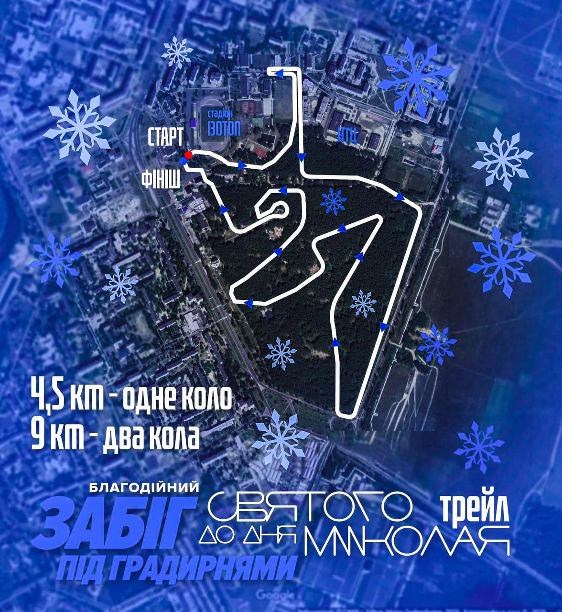

Схема трейлового маршруту 4,5 км та 9 км «Забіг під градирнями. Трейл до дня Святого Миколая»

Додаток 2

Розписка

Я _________________________________________________________________________

зобов’язуюсь дотримуватись Положення

про проведення відкритої першості філії «ВП «Рівненська АЕС» з легкої атлетики «Забіг під градирнями. Трейл до дня Святого Миколая» та несу повну відповідальність за стан свого здоров’я та фізичної підготовки та звільняю організаторів забігу від будь-якої відповідальності з цього приводу. Уповноважую організатора обробляти мої особисті (персональні) дані, які мають відношення до забігу, дотримуючись конфіденційності, або, в інших випадках, отримавши мій дозвіл. Я даю згоду організаторам на необмежене безкоштовне використання статичних та рухомих аудіовізуальних записів із зображенням учасника у «Забіг під градирнями. Трейл до дня Святого Миколая», без територіальних обмежень, будь-якими сторонами, в комерційних та рекламних цілях та/або з метою створення архіву події. Я відмовляюсь від будь-яких вимог, що можуть виникнути щодо прав на використання такої аудіовізуальної інформації. Я усвідомлюю, що участь у «Забіг під градирнями. Трейл до дня Святого Миколая» є потенційно небезпечною активністю і, відповідно, я відповідаю за всі без винятку ризики, пов’язані з участю у забігу, в тому числі: зіткнення, падіння, контакти з іншими атлетами і транспортними засобами, глядачами, погодними умовами, якістю траси, інфраструктурними особливостями і обставинами на трасі під час забігу; я усвідомлюю, що це може становити небезпеку для здоров’я.  У випадку отримання травми внаслідок нещасного випадку, власної помилки під час забігу, або такої помилки іншими учасниками перегонів, або через стан здоров’я я несу відповідальність за наслідки можливої травми і пошкодження своєї екіпіровки тощо, при цьому я не отримую відшкодування. Я усвідомлюю, що організатори не несуть відповідальності за можливі прояви вандалізму, крадіжки та різного роду форс-мажорні обставини, яких може зазнати кожен учасник на різних етапах забігу. Я звільняю організаторів, співорганізаторів, волонтерів і будь-які сторони, задіяні організаторами з будь-яким ступенем відповідальності без винятку, від відповідальності, пов’язаної з діями, заявами, обставинами, станом, умовами про проведення відкритої першості філії «ВП «Рівненська АЕС» з легкої атлетики «Забіг під градирнями. Трейл до дня Святого Миколая», що були заподіяні мною, іншими учасниками та іншими сторонами. Я приймаю можливе рішення організаційного комітету про своє недопущення, дискваліфікацію, відкликання тощо, передбачені Положенням та/або чинним законодавством України. Я погоджуюсь на можливий огляд лікарем до, під час та після забігу в будь-який момент і можливе моє зняття з дистанції за порадою лікаря.

|  |  |  |  |
| --- | --- | --- | --- |
| **№ з/п** | **Прізвище, ім’я, по батькові** | **Вік** | **Підпис** |
|  |  |  |  |
|  |  |  |  |
|  |  |  |  |
|  |  |  |  |
|  |  |  |  |
|  |  |  |  |
|  |  |  |  |
|  |  |  |  |
|  |  |  |  |
|  |  |  |  |
|  |  |  |  |
|  |  |  |  |
|  |  |  |  |
|  |  |  |  |
|  |  |  |  |
|  |  |  |  |
|  |  |  |  |
|  |  |  |  |
|  |  |  |  |
|  |  |  |  |
|  |  |  |  |
|  |  |  |  |